新 书 推 荐
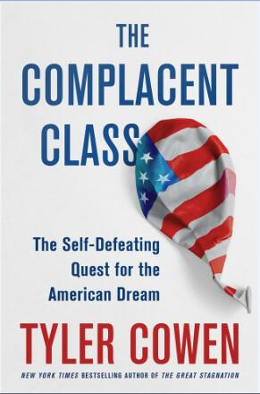
中文书名：《自满阶级：弄巧成拙的美国梦》
英文书名：THE COMPLACENT CLASS: THE SELF-DEFEATING QUEST FOR THE AMERICAN DREAM
作 者：Tyler Cowen
出 版 社：St. Martin’s
代理公司：ANA/Jackie Huang
页 数：272页
出版时间：2014年2月
代理地区：中国大陆、台湾
审读资料：电子稿
类 型：大众社科

内容简介：

自亚历西斯·德·托克维尔（Alexis de Tocqueville）起，不安于现状已经成为美国人的典型特质。我们迁移、冒险和适应改变的意愿造就了富有活力的经济以及从本·富兰克林（Ben Franklin）传承至斯蒂文·乔布斯（Steve Jobs）的创新传统。

传奇博客作家、经济学家及畅销书作家泰勒·科文（Tyler Cowen）指出现如今的美国人正在打破这种传统——虽然我们比以往更加努力地工作，然而为的却是避免改变。我们迁移的次数越来越少，同更像自己的人结婚，根据演算法的推导结论选择音乐和伴侣，这些举措无一例外地将新鲜或者与自己不同的事物排除在外。Match.com网站为我们匹配恋爱对象。Spotify和Pandora软件为我们挑选收听的音乐类型。Facebook网站为我们解决剩下的一切。

当然，不可否认的是这种“匹配文化”带来了极大的便利：我们中意的音乐，令我们开心的伴侣，喜好相似的友邻。我们的生活似乎更加舒适了。然而，科文却提出了不同的观点，这种舒适同时也并生了极大的消极影响，它加剧了不平等与种族隔离的现象，降低了人们创新的欲望。

《自满阶级》（The Complacent Class）认为这种趋势无法永远地持续下去。短浅的目光和对舒适的极度渴望令我们刻意地避免改变，然而终有一天这会带来改变，到那个时候，局面将变得更加困难。大停滞所释放的力量终将引发重大的财政与预算危机：最具吸引力的城市带来无比昂贵的租金、居住隔离状况日益恶化和职业道德的败坏。美国人避免即将到来困局的唯一方法就是强迫自己摆脱舒适的状态——重新拥抱不安于现状的传统。

作者简介：

泰勒·科文（Tyler Cowen）博士：乔治梅森大学经济学教授。著有多部教材及注释书籍，同时经营着全球点击率最高的经济学博客marginalrevolution.com。泰勒定期为《纽约时报》（The New York Times）供稿，同时还为大量报纸及期刊撰写文章。

谢谢您的阅读！
请将回馈信息发至：
黄家坤（Jackie Huang）
安德鲁·纳伯格联合国际有限公司北京代表处
北京市海淀区中关村大街甲59号中国人民大学文化大厦1705室, 邮编：100872
电话：010-82504506
传真：010-82504200
Email: JHuang@nurnberg.com.cn
网址：www.nurnberg.com.cn
微博：http://weibo.com/nurnberg
豆瓣小站：http://site.douban.com/110577/
微信订阅号：ANABJ2002


